

实 验 报 告

实 验 题 目 | 实验4群体智能优化算法实战
课 程 | 《计算思维与人工智能基础》
专 业
班 级
姓 名
学 号
分 数
教 师 签 名
批 阅 日 期

山西农业大学信息科学与工程学院

撰写要求及评分细则
1. 排版要求
- 正文主体：五号宋体，段前0行，段后0行，单倍行距，两端对齐，首行缩进2个字符。若粘贴代码，采用小五号字体，单倍行距。实验报告中所有数字及英文采用Times New Roman字体。
- 图和表分别按序编号（例如，图1，表1），图题、表题采用小五号相应字体，单倍行距，居中对齐，段前0.5行，段后0.5行；表题在表的上方，图题在图的下方。表格内容采用小五号相应字体。
- 打印要求：双面打印。
2 评分细则
结合以下细则及每次实验报告具体要求，酌情给分：
- 实验程序完整且正确输出；（50%）
- 实验报告是否按时提交；（10%）
- 实验报告书写是否符合统一模板要求；（10%）
- 实验内容完成是否完整、真实；（20%）
- 实事求是分析实验所遇问题。（10%）

一、实验名称（该部分由教师设定）
群体智能优化算法实战

二、实验目的（该部分由教师设定）
- 理解启发式、群体智能优化算法（如遗传算法、粒子群算法）的基本思想和应用场景。
- 掌握通过调整参数来控制和优化遗传算法（GA）和粒子群算法（PSO）性能的方法。
- 通过动手实验，分析遗传算法关键参数（如种群大小、变异概率）对求解TSP问题结果的影响。
- 结合交互式动画和代码实验，分析粒子群算法关键参数（如惯性权重、学习因子）对函数寻优过程的影响。

三、实验环境（该部分由教师设定）
● 软件： Python 3.x, Jupyter Notebook, 现代网页浏览器
● 核心库： Scikit-opt, Pandas, Numpy, Matplotlib, Scipy

四、实验内容与要求（该部分由教师设定）

(1) 内容一：遗传算法求解旅行商问题（TSP）
● 内容描述：
你的任务是为遍布全国的34个主要城市找到一条总距离最短的配送路线。由于该问题的计算复杂度极高，你将利用课上讲解“遗传算法”，在海量的可能性中智能地搜索近似最优解，并回答相关问题。
● 实验要求与操作步骤：
请直接运行老师下发的完整代码，观察并记录初始结果。然后，根据思考题的指引，修改代码中 GA_TSP(...) 里的参数值并重新运行，以完成实验并回答问题。

● 思考题：
- 使用默认参数，连续运行程序两次，得到的最优路线和总距离完全一样吗？为什么会（或不会）出现这种情况？这说明了遗传算法的什么特性？
- 【探索种群大小】 在“控制变量法”的指导下，保持其他参数不变，只改变 size_pop 参数，分别设为 10 和 200 并运行。你观察到了什么现象？更大的种群对结果质量（总距离）和运行效率（花费时间）有什么影响？
- 【探索变异概率】 恢复默认参数，只改变 prob_mut 参数，分别设为 0.001 (极低) 和 0.5 (极高) 并运行。你认为变异概率在算法中扮演了什么样的“角色”？过高或过低的变异率分别可能导致什么问题？

(2) 内容二：粒子群算法求解函数极值
● 内容描述：
你将扮演一位试图找到复杂地形“最低谷”的探险家。你将使用模拟“鸟群觅食”行为的粒子群算法（PSO），在给定的数学函数（地形图）上，智能地搜索其全局最小值点。
● 实验要求与操作步骤：
步骤一：通过交互式动画建立直观理解
在编写代码之前，请先打开老师提供的 pso_demo.html 文件。这是一个粒子群算法的动态演示。请尝试拖动 w (惯性权重), c1 (自我认知), c2 (社会经验) 的滑块，并观察图中“焦点粒子”（红色）身上的彩色箭头如何变化。思考这些参数是如何影响粒子飞行的。
步骤二：运行代码并进行参数探索
在理解了参数的直观作用后，我们将在Python代码中验证我们的观察。请先运行老师下发的完整代码，然后根据思考题的指引进行参数调整。
思考题：
- 【探索惯性权重】 结合 pso_demo.html 中的观察，描述参数 w (惯性权重) 的作用。在Python代码中，分别设置一个较大的 w (如 1.1) 和一个较小的 w (如 0.4)，运行后观察收敛曲线图有何不同？哪种情况收敛更快？哪种情况的最终结果可能更好（更接近理论最小值0）？
- 【探索学习因子】 同样地，结合HTML动画，描述 c1 (自我认知) 和 c2 (社会经验) 的作用。请设计一组实验（例如，一组 c1=2.0, c2=0.1，另一组 c1=0.1, c2=2.0），在Python代码中运行并观察结果。这两种“极端”的设置分别对粒子群的搜索行为（收敛速度、最终结果）造成了什么影响？

五、实验过程（该部分由学生完成）
根据实验内容，描述详细的实验完成过程。（可以将实验过程中流程图及运行过程截图）…..
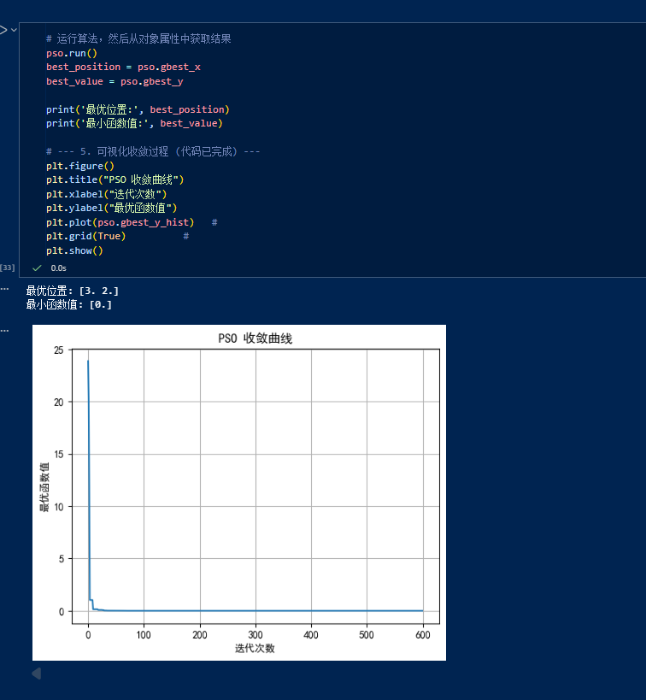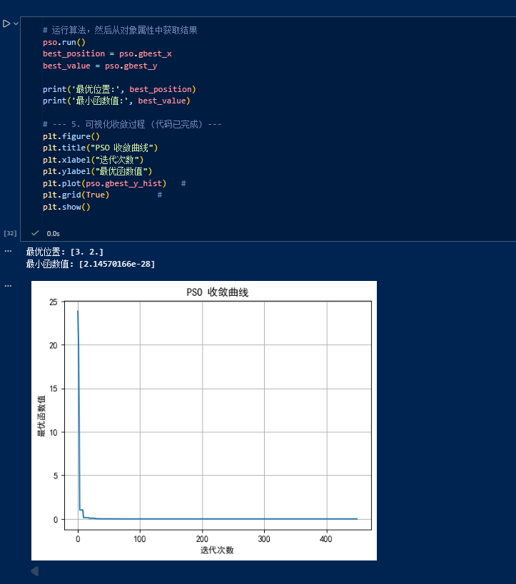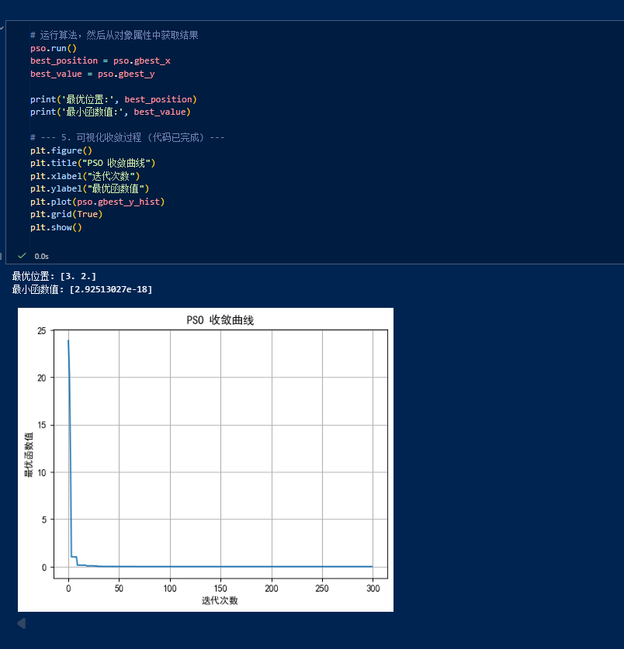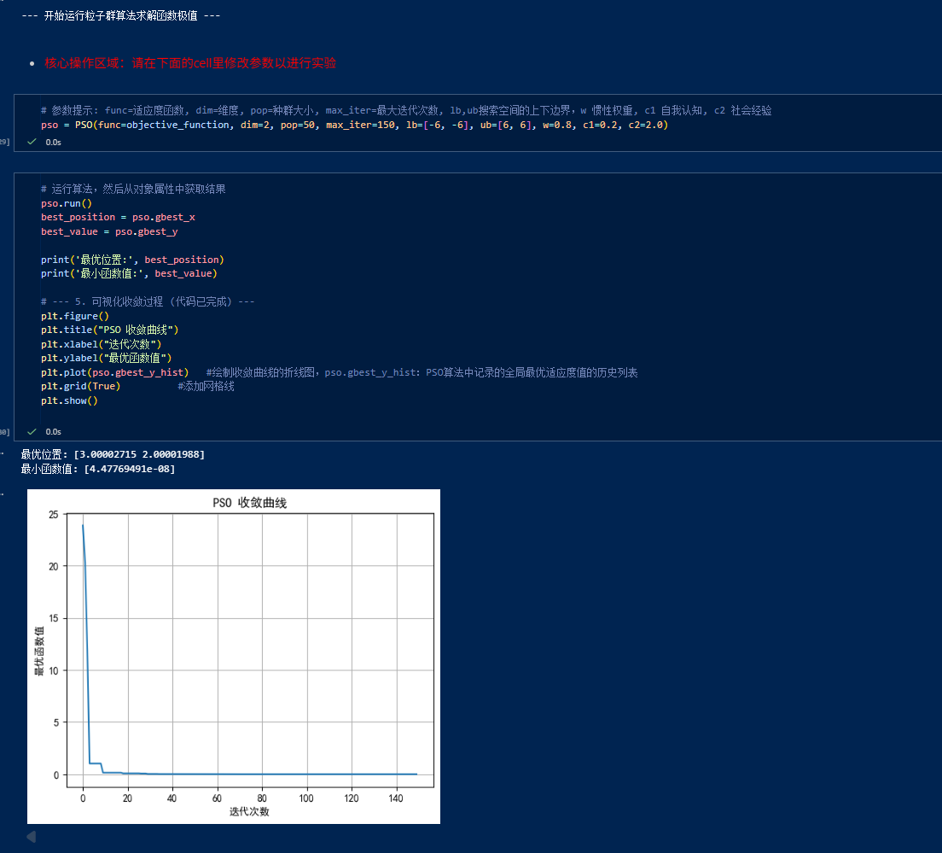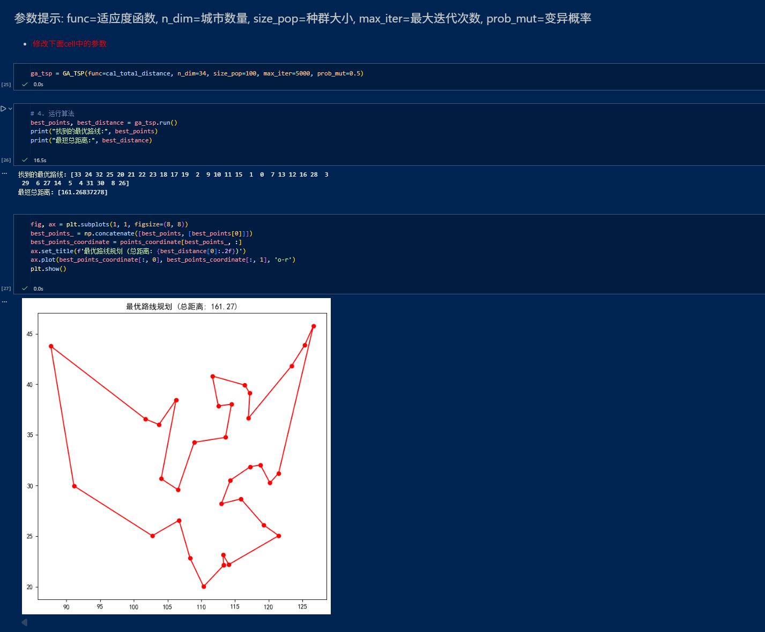

六、实验总结（心得）（该部分由学生完成）
总结实验过程中遇到的各类问题及解决的历程、描述通过实验获得的感受和收获、后续需要改进和注意的地方等。
实验过程问题与解决历程
遗传算法（TSP 问题）阶段
问题 1：参数设置（如种群大小、变异概率）对结果的影响不明确，初期可能出现路径距离波动大的情况；
解决：通过多次调试参数（如固定种群大小 100、变异概率 0.5），平衡了算法的探索与收敛能力，最终得到稳定的近似最优路径。
问题 2：路径可视化时节点连接逻辑易混淆；
解决：借助坐标连线图直观呈现城市访问顺序，明确路径的空间分布。
粒子群优化（PSO）阶段
问题 1：迭代次数不足导致函数值收敛不充分；
解决：逐步增加迭代次数（从 150 到 600），观察收敛曲线的变化，最终确定足够的迭代次数以趋近最优解。
问题 2：参数（惯性权重、学习因子）组合对优化效果的影响复杂；
解决：通过控制变量法调整参数，最终找到使函数值趋近于 0 的参数组合（如w=0.8, c1=2, c2=2）。
实验感受与收获
技能收获：掌握了遗传算法、粒子群优化的核心逻辑与参数调试方法，理解了两种算法在不同优化场景（组合优化 / 连续优化）的适用规则；
思维提升：体会到 “启发式算法” 的特点 —— 通过模拟自然规律（进化 / 群体行为）解决复杂优化问题，学会用可视化工具（路径图、收敛曲线）辅助分析结果；
认知深化：明确了智能优化算法的 “近似最优” 特性，理解了参数平衡（如 GA 的变异概率、PSO 的惯性权重）对算法性能的关键作用。
后续改进与注意事项
算法优化：
遗传算法：引入精英保留策略，减少最优个体的丢失；
PSO：尝试动态调整惯性权重（如线性递减权重），提升后期收敛精度。
实验设计：增加对照实验（如固定其他参数，单独测试某一参数的影响），更系统地分析参数对结果的作用；
结果验证：对 TSP 问题，可与精确算法（如动态规划）的结果对比，量化 GA 的近似程度；对 PSO，增加不同测试函数的验证，提升算法的泛化性。

